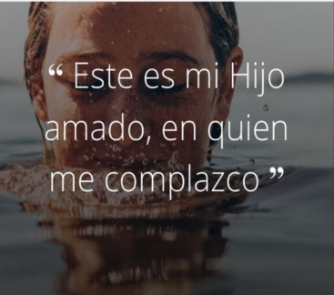
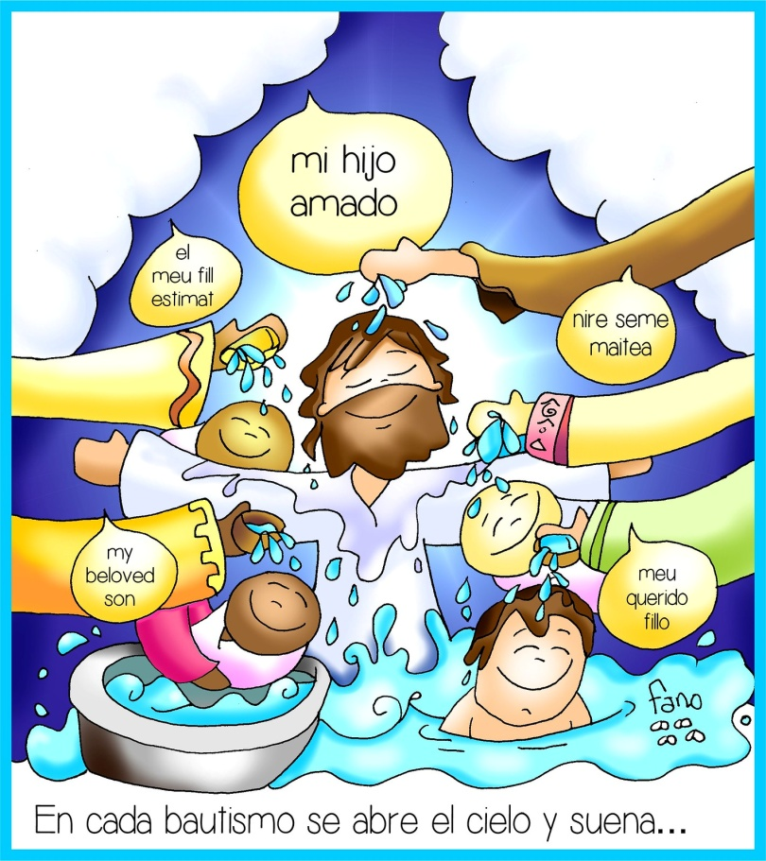
MISA CON NENOS

12 de xaneiro de 2025

Nadal-Bautismo do Señor-C
Lucas 3, 15-16. 21-22: “Veu unha voz do ceo: Ti es o meu Fillo, o amado”.
Mensaxe: En cada bautismo ábrese o ceo
e soa: ti es o meu fillo amado!

1. MONICIÓN DE ENTRADA
Irmáns e irmás: Hai uns días celebramos o nacemento de Xesús e a súa manifestación, como Salvador, de todos. Hoxe, véndoo xa adulto xunto ao río Xordán, celebramos o seu bautismo.
Case todos nós fomos bautizados de pequenos por decisión dos nosos pais. Mais unha cousa é a decisión de levarnos a bautizar e outra moi distinta é vivir como bautizados, como cristiáns. A primeira iniciativa, bautizarnos, tomárona os nosos pais. Vivir como bautizados é asunto persoal de cada un de nós. Participemos nesta festa do Bautismo de Xesús, lembremos e renovemos o compromiso do noso Bautismo: vivir como seguidores de Xesús sabendo que somos fillos amados do Pai.
(Na procesión de entrada podiamos levar a xerra con auga, unha vela e os óleos usados no bautismo. Tamén se pode adornar a pila bautismal e o cirio pascual).
SACERDOTE: O día do noso Bautismo o sacerdote, ao recibirnos na Igrexa, trazou sobre a nosa fronte o sinal da Cruz, que é algo así como a insignia dos cristiáns. Sempre que nos reunimos na Igrexa, facemos este signo dicindo...
No nome do Pai… Que Xesús, o Fillo amado de Deus, sexa con todos vós.
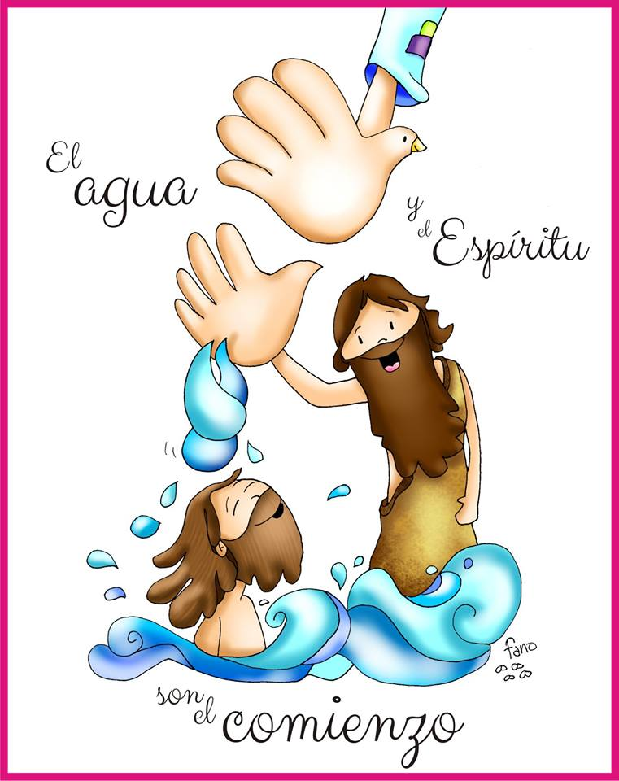
.

2. SÚPLICAS DE PERDÓN

Ás veces apagamos a voz do Espírito e non vivimos con gozo a nosa condición de cristiáns. Por iso pedimos perdón a Deus:

-Ti que, non tendo pecado, fuches bautizado para exemplo de todos: Señor, ten piedade de nós!

-Ti que, unxido polo Espírito, cargaches co pecado de todos nós: Cristo, ten piedade de nós!

-Ti que, sendo o Fillo predilecto do Pai, quitas o pecado do mundo: Señor, ten piedade de nós!

3. MONICIÓN ÁS LECTURAS
Escoitemos con atención a Palabra de Deus, que terá como momento culminante a lectura do evanxeo no que contemplaremos a Deus manifestándose no río Xordán e mostrando a Xesús como o seu Fillo amado.

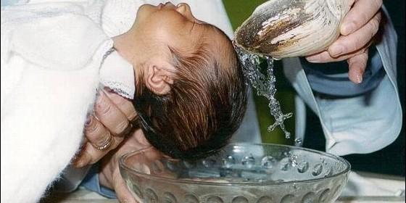
4. RENOVACIÓN DAS PROMESAS DO BAUTISMO
Monición: O día do noso bautismo comezou a nosa vida de fillos e fillas de Deus, incorporados a Xesucristo morto e resucitado. Agora, nesta festa do Bautismo do Señor, renovemos de todo corazón as nosas promesas bautismais.
Celebrante: Renunciades ao pecado para vivir verdadeiramente como fillos e fillas de Deus? Todos: Si, renuncio.
Celebrante: Renunciades a todas as obras do mal na vosa vida? Todos: Si, renuncio.
Celebrante: Renunciades a vivir pensando só en vós mesmos esquecéndovos dos demais e de Deus? Todos: Si, renuncio.
Monición: E nesta festa do Bautismo do Señor, renovemos o compromiso da nosa fe bautismal.
Celebrante: Creedes en Deus, Pai creador do ceo e da terra? Todos: Si, creo.
Celebrante: Creedes en Xesucristo, o seu único Fillo, o noso Señor, que naceu de Santa María Virxe, morreu, foi sepulto, resucitou de entre os mortos e está sentado á dereita do Pai?
Todos: Si, creo.
Celebrante: Creedes no Espírito Santo, a santa Igrexa católica, a comuñón dos santos, o perdón dos pecados, a resurrección dos mortos e a vida eterna? Todos: Si, creo.
Celebrante: Esta é a nosa fe, a fe da Igrexa, a que se proclamou no noso bautismo e que nos gloriamos de profesar por XCNS. Amén.
(Pódese facer a aspersión lembrando o noso bautismo).

5. ORACIÓN DOS FIEIS
Sentíndonos unidos na oración, e oxalá que tamén na vida, presentamos as nosas necesidades ao Pai, dicindo: -Son fillo amado do Pai. -Quero renovar o meu bautismo. -Dános, Señor, o teu Espírito.
1. Pola Igrexa, para que leve a cabo a misión evanxelizadora con valentía, denunciando todo mal. Oremos.
2. Por todos os cristiáns, para que fieis ao Bautismo que un día recibimos, vivamos entregados aos demais. Oremos.
3. Polos pais de familia que queren bautizar os seus fillos, para que descubran o compromiso que adquiren de educalos na fe. Oremos.
4. Polos que serán bautizados ao longo deste ano, polos seus pais, padriños e familiares; para que vivan con fe o camiño do Evanxeo e o transmitan aos seus fillos. Oremos.
5. Pola nosa comunidade parroquial, para que como fillos amados do Pai vivamos confiando en Deus, deixándonos guiar por el. Oremos.
6. Polos que levamos o nome de cristiáns, para que a nosa vida sexa unha continua acción de grazas vivindo a vida nova dos fillos de Deus. Oremos.
7. Por nós para que non esquezamos que estamos bautizados, que vivamos baixo o impulso do Espírito e agradezamos a nosa vocación bautismal. Oremos.
Dános, Señor, o teu Espírito para que nunca esquezamos o gran compromiso de estar bautizados. Por XCNS.

6. PROCESIÓN DE OFRENDAS
XERRA CON AUGA: No bautismo mergullámonos na auga morrendo ao pecado e renacendo á nova vida nova da graza dos que son fillos de Deus.

O CIRIO E OS ÓLEOS USADOS NO BAUTISMO: A través do óleo e do crisma, dous aceites perfumados, recibimos a forza do Espírito para ser bos cristiáns, seguidores de Xesús na familia da Igrexa. O cirio é símbolo da nosa fe inicial que prendida en Cristo Resucitado trata de crecer cada día coa axuda dos nosos pais e padriños.

PAN E O VIÑO: Na eucaristía o pan e o viño que recibimos como alimento cada domingo axúdannos a vivir como bautizados, como fillos de Deus e irmáns de todos.

7. GESTO FINAL ANTE A PIA DO BAUTISMO
Para facer cos nenos: Os pais achéganse á pia bautismal ou a unha cunca con auga bendita colocada no presbiterio cos seus fillos e vanlle facendo a cruz na fronte como o día do bautismo. Con iso comprometémonos a seguir vivindo cada día os compromisos do bautismo. Logo na casa vemos xuntos o álbum de fotos do bautismo e anotamos a data para celebrar cada ano o aniversario do noso bautismo.
Para facer cos maiores: Ao final da misa imos en filas ata a pila bautismal coa auga e o cirio, tocamos o cirio facendo o Sinal da Cruz e inclinando a cabeza á imaxe do Niño Xesús que alguén sostén xunto á pía.

